Zusammenfassung: Klasse 10: Potenzen, Logarithmen, Exponentialfunktionen und Logarithmusfunktionen / Umkehrfunktionen

Von Florian Modler

Inhalt
1 Potenzen
  - Potenzgesetze
  - Wurzeln
2 Logarithmen
2.1 Logarithmusgesetze
2.2 Exponentialgleichungen
3 Exponentialfunktionen
3.1 Berechnungen y=a^{x}
3.2 Berechnungen y=ba^{x}
4 Logarithmusfunktionen
4.1 Berechnungen
5 Umkehrfunktionen

1 Potenzen
Beispiele:

  - Potenzgesetze

  - Wurzeln

Radizieren:
Nenner rational machen:

2 Logarithmen

Logarithmen sind Exponenten

Beispiele:

2^{x}=0,5 5^{x}=125
x=log₂0,5 x=log₅125=3

log₂8=x log₄64=x
←→2^{x}=8 4^{x}=64
x=3 ; x=3

2.1 Logarithmusgesetze

Beispiele:

1) Berechne x:

2.2 Exponentialgleichungen

1. Beispiel:

Schreibe 32 als Zweierpotenz. Löse so durch „Vergleichen der Exponenten“.

2. Beispiel:

Löse: .

3. Beispiel:
Berechne:

4. Beispiel:

Löse:

3 Exponentialfunktionen

Exponentialfunktionen und Logarithmusfunktionen

1. Exponentialfunktionen

Definition:
Die Funktion f mit heißt Exponentialfunktion zur Basis b.
Die Einschränkung muss vorgenommen werden, da 1. die Funktion f(x)=1^{x} der Funktion y=1 entspricht und somit eine Gerade ist und 2. , weil die Funktion mit einem negativen b nicht stetig wäre, sie würde „hin und her springen“, da für positive x-Werte der y-Wert positiv wird, aber für negative x-Werte der y-Wert negativ wird.

Auch die Funktion (mit ) heißt Exponentialfunktion.
Einschränkung muss vorgenommen werden, da für a=0 die Funktion y=0 lauten würde.
Die Zahl a heißt Anfangswert der Funktion f und gibt an, wo der Graph der Funktion
die y-Achse schneidet.

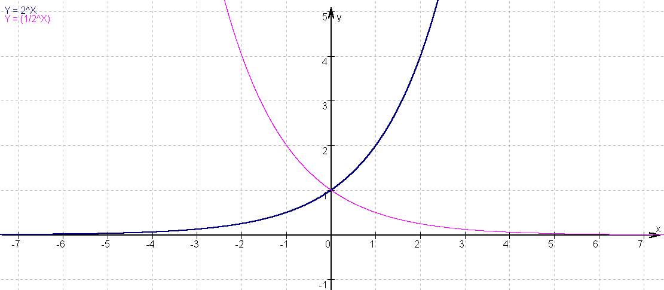

Eigenschaften:
(1) Der Graph der Exponentialfunktion geht aus dem Graphen durch Spiegelung an der y-Achse hervor.

(2) Die x-Achse ist Asymptote der Graphen von f und g.
(3) Der Graph der Funktion ist streng monoton steigend für b>1 und streng monoton fallend für 0<b<1.
(4) Der Wertebereich von f ist

3.1 Berechnungen y=a^{x}

1) Bestimme die Exponentialfunktion f(x)=a^{x}, deren Graph durch P (3/5) geht.

2) Wie ändert sich der Funktionswert f(x) von , wenn x um d zunimmt?

3.2 Berechnungen y=ba^{x}

1) Bestimme a und b so, dass der Graph von f(x)=ba^{x} durch (-1/24) und (1,5/07,5) geht.

- Einsetzen der Punkte:
- Auflösen der 1. Gleichung :
- Einsetzen von b in die 2. Gleichung:

2) Schreibe in f(x)=ba^{x} um.

4 Logarithmusfunktionen

Definition:
Für und b>1 ist der Logarithmus zur Basis b diejenige Hochzahl, mit der man b potenzieren muss, um x zu erhalten.
heißt Logarithmusfunktion zur Basis b.

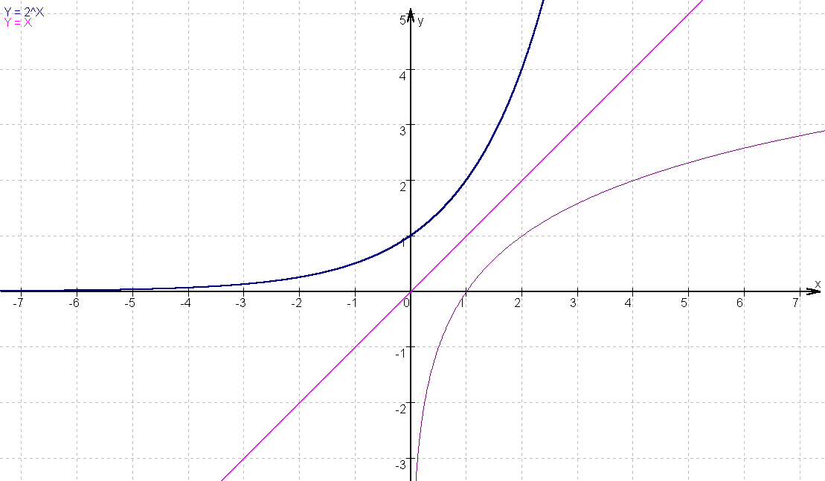
Die Logarithmusfunktion ist die Umkehrfunktion der Exponentialfunktion.

Eigenschaften:

(1) Die y-Achse ist Asymptote von (mit b>1; )
(2) f ist streng monoton steigend.
(3) Der Wertebereich ist ; der Definitionsbereich dagegen .
(4) f hat die Nullstelle bei (1; 0)

Satz 6:
Es gilt:

Anders ausgedrückt: ist äquivalent zu .

Satz 7:

5 Umkehrfunktionen

- Graphischer Weg, um Umkehrfunktion zu bestimmen:

Man spiegelt den Graphen an der Winkelhalbierenden y=x.

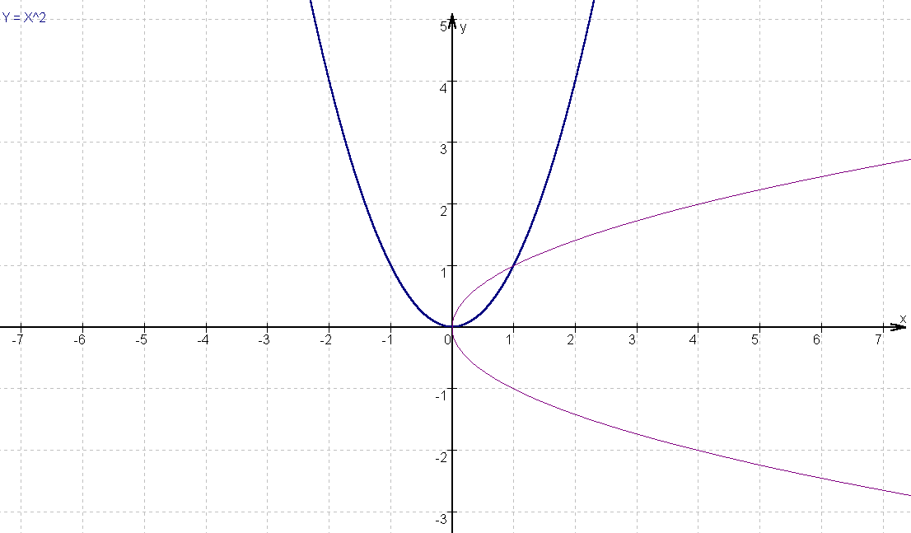

- Rechenweg:
Rechnerisch bestimmt man die Umkehrfunktion, indem man x und y vertauscht.
Denn die Definitionsmenge der Funktion ist die Wertemenge der Umkehrfunktion und die Wertemenge der Funktion ist der Definitionsbereich der Umkehrfunktion!

Satz 5:
Wenn eine Funktion streng monoton steigend [fallend] ist, so ist sie umkehrbar.

